30.11.2020
Группа 11пкд 43.02.15 Поварское и кондитерское дело
ОУД.11 Обществознание
Ознакомьтесь с материалом и выполните задание. Готовые задания отправляйте на электронный адрес albina.tukhtarova@yandex.ru , либо https://vk.com/id134925933

Тема: Понятие формы государств. Демократия, ее основные ценности и признаки. Правовое государство, понятие признаки.
Формой государственного устройства называют политико-территориальное устройство государства, определяющее особенности взаимоотношений между центральной и региональными властями. Государство, достигая определенной численности населения и размера территории, начинает делиться на части, которые могут обладать или не обладать определенной самостоятельностью.
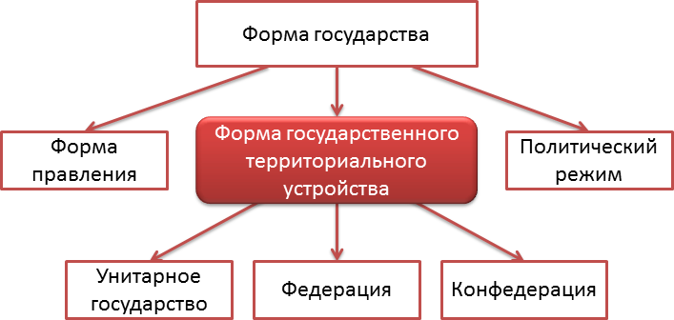

Формы государственного устройства
Современный мир знает три основные формы государственного территориального устройства: унитарное государство, вся власть в котором сосредоточена в едином центре; союзное государство - федерация; особый надгосударственный союз - конфедерация.

Унитарное государство
Унитарная форма государства (от лат. unitas — единство) - наиболее распространенная форма государственного устройства в мире. Такими государствами являются, например, Франция, Швеция, Япония, Польша, Италия, Украина...

Признаки унитарного государства
- Территория состоит из административно-территориальных единиц, не обладающих самостоятельностью;
- Наличие единой конституции;
- Единая система органов государственной власти;
- Единое гражданство;
- Единая финансовая система;
- Единая система законодательства.
- Федерация
Семь из восьми крупнейших государств мира - федерации. Их общая территория охватывает половину всей площади Земли, а население превышает 1,5 млрд. человек. Всего в мире насчитывается 24 Федерации, занимающих 51,8% поверхности Земли, жители которых составляют 39% мирового населения. К примерам федераций в современном мире можно отнести Россию, США, Канаду, Австралию, Бразилию, Индию, Мексику, Аргентину, ФРГ

Признаки федерации
- Двухуровневая система органов государственной власти: федеральные органы власти и органы власти отдельных регионов;
- Двухуровневая система законодательства: федеральные законы и законы субъектов федерации
- Принцип бикамерализма в построении союзного парламента;
- Непризнание за субъектами федерации суверенитета (хотя они обладают некоторыми его признаками)

Конфедерация
Конфедерация - особый союз суверенных государств, связанных менее тесно, чем в федерации, для достижения конкретных целей (военных, политических, экономических...). Со временем конфедерация либо распадается либо преобразуется в федерацию.

Признаки конфедерации
- Сохранение суверенитета и международного статуса субъектов конфедерации.
- Наличие общего конфедеративного органа, состоящего из делегатов суверенных государств.
- Субъекты конфедерации обладают правом на сецессию, то есть правом на выход из состава конфедерации.

Конфедерации в настоящее время
В наше время не существует полноценных конфедераций. Некоторые считают Евросоюз конфедерацией (он и правда обладает некоторыми ее признаками)
Конституция Боснии и Герцеговины не определяет форму государственного территориального устройства. Де-факто БиГ является асимметричной конфедерацией без права субъектов на сецессию.
Россия и Белоруссия с 26 января 2000 года по настоящее время Союзное Государство.
Типы политических режимов
Классификация политических режимов: демократия, авторитаризм, тоталитаризм.
Американо-испанский политолог Хуан Линц дополнил общепринятую классификацию двумя интересными типами. Классификация Линца:
- Демократический - политический режим, основанный на признании народа в качестве источника власти, его права участвовать в управлении делами общества и государства и наделении граждан достаточно широким кругом прав и свобод. Демократический режим основывается на принципах народовластия, свободы и равноправия граждан.
- Авторитарный - государственная власть пытается всячески контролировать жизнь граждан, но не ставит своей задачей переделать устоявшиеся порядки во имя высшей цели. Наоборот, сторонники авторитаризма стремятся сохранить определенные традиции
- Тоталитарный - режим, при котором государство осуществляет полный (тотальный) контроль над всеми сферами жизни общества.
- Посттоталитарный (например, СССР времен Хрущёва после смерти Сталина. Черты тоталитаризма в таком обществе ещё сильны, но уже не играют главной роли в жизни государства).
- Султанистский (например, в современных государствах Бруней или Саудовская Аравия, где абсолютный монарх играет решающую роль в жизни общества).
Форма правления
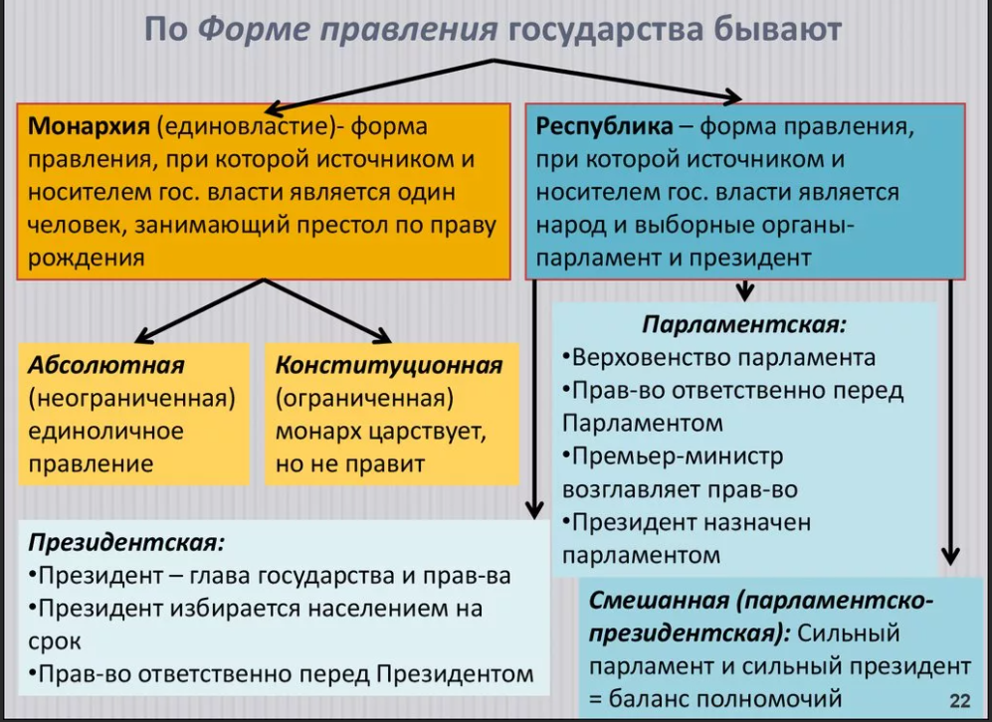
Основные признаки демократии:
В условиях этого режима народ осуществляет власть как непосредственно, так и через образуемые им органы представительной власти. Родиной демократии считается Древняя Греция.
Признаки демократического режима:
- Регулярное участие народа в формировании и осуществлении государственности власти посредством референдума и свободных выборов.
- Решения принимаются большинством с учетом интересов меньшинства.
- Неприкосновенность частной собственности.
- Свобода средств массовой информации.
- Провозглашаются и реально обеспечиваются права и свободы человека.
- Легитимность государственной власти. Легитимость – это согласие народа с властью, его добровольное признание за ней права принимать обязательные решения
- «Силовые» структуры (вооруженные силы, полиция, органы безопасности и т. п.) находятся под контролем общества, используются только по прямому предназначению, их деятельность регламентируется законами.
- Доминируют методы убеждения, согласования, компромисса, сужены методы насилия, принуждения, пресечения.
- Существование гражданского общества с его развитой структурой.
- Реальное осуществление принципов правового государства.
- В отношении граждан действует принцип «дозволено все, что не запрещено законом».
- Политический плюрализм, в том числе многопартийность, соревнование политических партий, существование на законных основаниях политической оппозиции как в парламенте, так и вне его.
- Свобода вероисповедания.
- Принцип разделения властей.
Условие формирования демократических институтов и традиций
Формирование и функционирование демократического политического режима осуществляется благодаря соответствующим политическим, экономическим, социальным, культурным, религиозным, внешнеполитическим и другим условиям.
- К политическим условиям относятся развитое гражданское общество, стабильность политической власти, существование и функционирование политических партий и движений как мощных рычагов влияния на общественно-политические и социальные процессы, политический плюрализм.
- Экономические условия включают в себя высокий уровень индустриального и экономического развития, высокую степень урбанизации, развитость массовых коммуникаций, рыночную конкурентную экономику, плюрализм форм собственности.
- Внешнеполитические условия предусматривают прямое военное, политическое, экономическое, культурно-информационное воздействие; влияние примера демократических государств; стабильные дружественные отношения с другими государствами, отсутствие военной угрозы.
- Социальные условия характеризуются относительно высоким уровнем благосостояния граждан, сглаживанием социального неравенства, рассредоточением в обществе различных социальных благ (декомпозиция социального неравенства), социальным плюрализмом, наличием многочисленного и влиятельного среднего класса, предпринимателей.
- В качестве культурных условий выступают грамотность населения, его образованность в целом, гражданская политическая культура, демократические традиции.
- Особенностью религиозных условий являются наличие религии с установками на индивидуальную свободу, равенство, трудолюбие, отрицание церковной иерархии (протестантизм).
Правовое государство и его признаки
Правовое государство - это государство, которое во всей своей деятельности подчиняется праву и главной своей целью считает обеспечение прав и свобод человека.
Иначе, правовое государство - это государство, в котором организация и деятельность государственной власти в ее взаимоотношениях с индивидами и их объединениями основана на праве и ему соответствует.
Указанные признаки правового государства являются только основными. В практической жизни правовое государство включает еще очень много аспектов, которые могут включать:
- верховенство парламента в законодательной сфере;
- демократический контроль за использованием армии за рубежом и внутри страны;
- невмешательство государства в работу средств массовой информации;
- законность методов деятельности органов контрразведки;
- гласность внешнеполитических шагов правительства, и др.
Домашнее задание:
Изучите лекция и письменно ответьте на вопросы
Контрольные вопросы
- Что такое форма государства. Какие формы государства вам известны?
- Выпишите типы политических режимов.
- Выпишите признаки демократии (4-5).
- Какое государство называется правовым? Назовите признаки правового государства. В каком источнике указано что Российская Федерация является правовым государством? Приведите примеры правовых государств (3-4)
.

